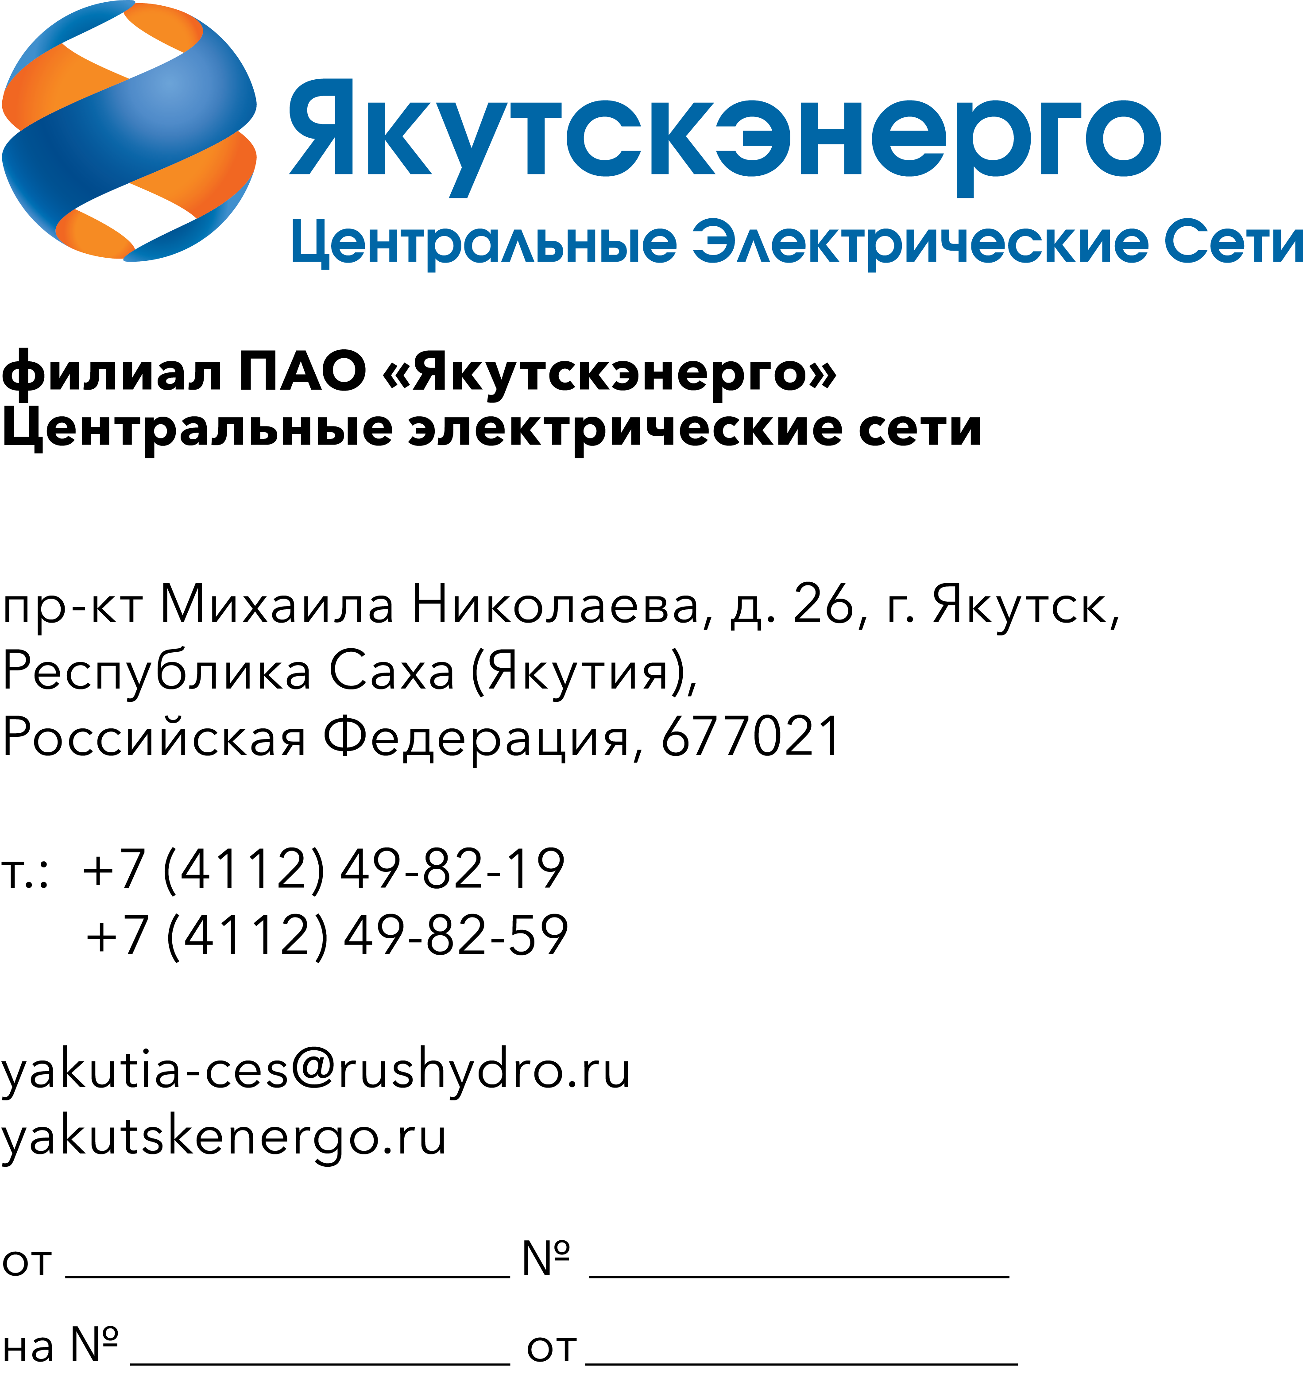

Потенциальным поставщикам продукции

Запрос технико-коммерческих предложений в рамках мониторинга рынка

- ПАО «Якутскэнерго» (далее – Заказчик) сообщает о проведении анализа технико-коммерческих предложений и приглашает юридических лиц и индивидуальных предпринимателей подавать свои предложения на закупку: «ОКПД2 26.40.31.190 Поставка визуально-акустической камеры в рамках инвестиционного проекта Q_508-9336».
- Подробные требования к продукции (в том числе, сведения об объеме, месте, сроках поставляемой продукции, условия оплаты) приведены в приложении 2 к настоящему запросу;
- Поставщик своими силами осуществляет отгрузку продукции до склада Заказчика;
- Поставщик имеет право подать только одно ценовое предложение;
- Предложение должно быть оформлено по форме, приложенной к настоящему запросу, и быть действительным до 30.12.26г.
- Ответ с технико-коммерческим предложением должен быть оформлен на официальном бланке Поставщика и заверен подписью уполномоченного лица, а также печатью организации (при наличии);
- Предлагаемая цена поставляемой продукции должна быть указана с учетом НДС, а также должна включать транспортные расходы до склада Покупателя, стоимость всех сопутствующих услуг, все скидки, предлагаемые Поставщиком;
- Предложение должно быть подано на русском языке. Все цены должны быть выражены в российских рублях;
- Предложение должно быть в соответствии с Постановлением Правительства РФ от 23.12.2024г №1875 Поставщик должен предоставить документ, подтверждающий страну происхождения товара и указать в коммерческом предложении (структура НМЦ) наименование реестра и номер реестровой записи;
- Настоящий запрос не является офертой или публичной офертой Покупателя. Данная процедура запроса не является процедурой проведения конкурса. Покупатель имеет право отказаться от всех полученных предложений по любой причине, не неся при этом никакой ответственности перед Поставщиком.
- Срок подачи технико-коммерческих предложений: до 12:00 15.05.2026 г. в следующем порядке: на площадке ЭТП РАД: https://tender.lot-online.ru.

Приложения:
1. Форма заполнения Коммерческого предложения – 1 л.;
2. Технические требования на поставку

Директор П.Г. Иванов

